はじめて出会う
物質化学２
100優はここからはじまる
これは文科生用：渡辺正教授の「物質化学２」のシケプリです。
結構頑張ったつもりですが間違いもあると思うので
できたらちゃんと授業に出よう。ぶっち，ダメ絶対。

シケ対制度は
皆の助け合いの精神が
あってはじめて
なりたつものです
科目に関わらず
感謝の気持ちを
忘れないようにしよう

宗教じゃないよ

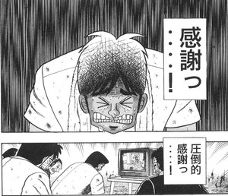
- ２ く み

文科Ⅰ・Ⅱ類12組 Jiutian Haoshi [シケ対]

目次
授業にでれば分かると思いますが，
地球温暖化にかかる比重が意味わかんないレベルなので
シケプリもそんな感じになります
目次! １
序章 当たり前を疑う
１ なぜ今「物質化学」？ 2
２ 考えるとふしぎなこと 2
３ 怪しいことだらけなワケ 5
第一章 地球温暖化
１ 「温暖化」の信憑性 8
２ 気温，上がったの？-① 9
３ それ，危ないの？-② 13
４ 二酸化炭素は悪者？-③ 16
５ それでもＣＯ₂削減？-④ 18
第二章 酸性雨
１ 「酸性雨」という常識 22
２ そんなのまちがっている 23
３ 二酸化硫黄の見た歴史 23
４ まとめ：酸性雨は虚像 25
第三章 化学物質
１ 「危ない」ということ 26
２ 偉大なる自然 27
３ ダブルスタンダード 29
４ まとめ：明らかな矛盾 31
第四章 ダイオキシン
１ ダイオキシン has come 33
２ その規制，待ったッ！-② 35
３ ダイオキシンの戦闘力-① 36
４ まとめ：そんな法律無駄 37
第五章 環境ホルモン
１ 環境ホルモンって？ 40
２ まとめ：やっぱり無駄無駄 41
特別付録
１ 講義を終えての先生の言葉 42
２ 期末テスト対策 42
序章 当たり前を疑う
１．なぜ今「物質化学」？
情報伝達のツールが発達するなか，私たちはさまざまな意見に触れる機会を得たと同時に，「みんなそういってる」などの曖昧な理由で物事をはかり，大衆意志(=majority opinion)に迎合するようになっている。
でも，常識だから正しい，なんてことはないはず。ちょっと考えれば「おかしいぞ？」と思うことがたくさんある。自分で判断や分析を行ったうえで，納得のいく答えを出すことを忘れちゃいけない。
物質化学は，そのために必要な「物質への感覚」「数値の感覚」を養うために重要な科目なのだッ！
この講義では，おもに環境問題についてのアプローチの中で上記の目的を
達成していくよ。
２．考えるとふしぎなこと
いくつか「おかしなこと」を例にあげてみよう。とっつきやすいようにね。
放射能
被曝が避けるべき事態であるのは確かなこと。東電や国を擁護はできない。
ただ，今この東京で慌てる必要はあるの？
まず勘違いしちゃいけないのが，放射能ゼロはありえないということ。人は生きているだけで，周囲の自然環境(宇宙線，地殻，大気etc)から年間2.6mSv程被曝してる。この世界のなかには，普通に人が暮らしながらも，三月の東京よりもはるかに高い線量を恒常的に観測しているところもあります。テレビでは，「いやでも内部被曝が…」とわけのわからないことを言い始める勉強の足りてない人もいるけど，私たちの体内には１億と２０００年前からどころじゃねーほど昔からある半減期何十億年の放射性物質があり，生まれてこのかた被曝してない瞬間なんてないんです。体重60キロの人で年間0.45mSvくらい。まあ皆年間に対外，内部合わせて1～5mSvは被曝してる。それに冷戦下の核実験期には，年間10000～20000mSvというレベルで被曝しているけど，みんな生きてますし，ここで東京脱出★とかいったい何のギャグなのか教えてください。
※筆者注：東大院の教授が「政府の安全基準甘すぎワロエない」と言って，内閣官房参与を辞めました。どこまでが安全でどこからが問題になるのか，
そういったラインの引き方は人それぞれです。核実験期に生まれた世代は現在まだ40歳前後でその影響がでる(とすれば)のはこれからです。一つの考えを盲信するのではなく，自らで考えて判断してね。
ガードレール
海外には山道でもないかぎりガードレールがないの知ってた？皆は当たり前のようにガードレール付きの道路を歩くけど，明らかに意味のないものもあるよね。ここでちょっと考えてみよう。
ガードレールの奇妙な冒険

第一部・作る人決め… ガードレールを作る司令部がつくられるぞッ
第二部・発注…………ガードレールの材料を提供する会社，本体を作る会社，現地で組み立てる会社，ペンキを塗る会社，etcに
依頼するぞッ
第三部・修理…………業者に頼んで古くなったガードレールを取り替えたり，
ペンキを塗りなおしたりするぞッ
…り…利権のニオイがプンプンするぜぇーーーッ！！
お金を生み出す永久機関やないか…安全性は確かに重要だけど，
費用対効果をきちんと考えないといけないよね。当たり前，にとらわれていたら，そういうことを見落としてしまう。
教育ランキング
よく，ニュースで「日本の世界教育ランクが●位から×位へ低下～」 なんて言ってるよね。コメンテーター(笑)が颯爽とでてきて支離滅裂な持論を展開してくれる。でも考えてみてほしい。「どうやってランク付けするの？」この方法次第では，ランキングそのものが信憑性をなくすこともあるはずだよね。というわけでその作業をたどってみよう。
- まずOECDに，評価の基準となる原問題を英語でつくらせます。
- このままでは英語できない日本の子供は問題が読めず最下位をたたきだすので，翻訳会社(民間)に頼み日本語に直します。
- えらーい先生方に翻訳されたモノをチェックさせ，日本語versionの問題が完成します。
- テストをガキどもに実施します。
…まあ一見違和感ないように見えます。ただ，翻訳ってのがどれほど恣意的なプロセスなのか，考えればわかるはず。
EX) I was sad because I missed my favorite T-shirt.
訳１…気に入ってたTシャツなくしちゃって悲しかったわ。
訳２…愛着を感じていたTシャツを紛失してしまい悲嘆の念を抱いた。
平均点が十点単位で動きそうですよね。
ようするに，訳を完成させる先生方の国語センスが問題の質を左右してしまうわけです。民間の業者の訳が高いクオリティを保っていればある程度の品質は担保されるのですが，教授は「そこらへんの中学生レベル」と評価していました。もうなんかぐだぐだですね。
ちなみに英語の問題を使用する国の順位はあまり変わっていないそうです。
ダイオキシン→第四章参照
なんとなく，ダイオキシン＝危ないってイメージを持っている人が多いと思うんだ。テレビとかでも散々言ってたし。でも，「なんで？」と聞かれると，とたんに体に悪いから…とか漠然とした答えしかでなくなる。
何故か？それはね，根拠となるデータがゴミクズ野郎だったからさ！
～最初に騒ぎ始めたNGOの主張～

「所沢での新生児の死亡率が，ダイオキシン排出量に比例する形で，埼玉県の平均よりも高くなっている！だから工場止めろ」
……おわかりいただけただろうか。
「埼玉県の平均よりも」この言葉を見よう。
「埼玉県の平均よりも」大事なことなので２回言いました。ようするに，この場合の増えたというのは相対的な評価なのだよ！実際のところ，死亡率自体は
なんと下がっている。ただ，埼玉県平均のほうがより大きく率が低下したため，所沢ちゃんが相対的に「上がった」ってこと。
EX)実際の数値ではなくわかりやすい例として
 | 昔(ダイオ：少) | 今(ダイオ：多)
埼玉全部 | １００ | ８０
所沢ちゃん | １００ | ９０
トコロ/サイ | １ | １．１２５
赤字のところだけテレビで見せられると，所沢危なっ！！となる。

１０は100にくらべれば小さいけど１に比べたら大きい。ヤムチャだって強いんだぜ。地球人では。似たような感じで，一見正しそうなデータも，よく見ると比較する相手をうまく選んで作られた「数字のマジック」でしかないことがよくある。何も信じるなァー！とは言わないけど，数字で示されているからと言って無条件に受け入れてしまうのも良くないよね。
３．怪しいことだらけなワケ
いくらなんでも疑問に思うはず。「どうしてこんなに怪しいことがあるんだろう」って。その理由は，歴史をたどってみるとすぐにわかる。
簡単に言うと，「一度作った仕事はなくせない」ってこと。一番わかりやすい
環境問題を使って説明していこう。
※なんかどっかのNGOあたりが苦情出してきそうなストーリーが展開されますが，教授の話す物語をそのまま書きます。俺のせいではない。
………………………………………………………………………
60年代から70年代前半にかけては高度経済成長期。誰もが日本をよくしようとしていた。このこと自体は悪いことなんかじゃない。ただ，成長を重視するあまり，工場を作るだとかそういった経済活動が同時にもたらす弊害にまでは気が回らなかったんだ。
すると当然，公害などの形で，問題が顕在化してくる。それも多くの人の健康に被害をもたらしながら。これはヤバいぞ，と国も気付いて，本格的な取り組みが始まる。たくさんの人を雇って，新しい役所も作った。(1971年：環境庁)こうして始まった環境問題への取り組みは，当初は非常に健全なものだった。
ところが日本の技術力はすごかった。80年代の半ばまでには，目立った問題(大気汚染・水質汚濁など)は，ほとんど解決してしまった (いやいいことだけど)。すると困ったことが起きる。
環境問題で食べてた人「え？俺ニートじゃん」
魔王がいない世界に勇者はいらないようにッ！センター試験を終えた筆者に物理がいらないようにッ！彼らは言ってみれば「いらない子」になってしまった。でもいまやチーム：環境問題は多くの人員を抱える巨大組織。天下りしてきたお偉いさんもたくさんいるだろうし，「はいじゃーつぶしまーす★お疲れ様」なんてできなくなっていたんだ。いまや，「新しい環境問題」が必要になっていたってこと。巨大な機構をつぶしてしまうことなんてできなかった。そこにはお金が集まり，
仕事があり，利権があり，うまみがあった。平穏のほうが望ましかった。
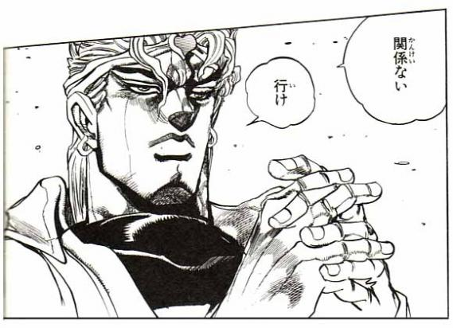
だからお偉いさんは多少の信憑性の薄さなんて気にしなくなる。このころ，ようするに1985年頃から，あとでまとめる温暖化とか胡散臭ーい話がたくさん出てくる。本気で環境問題に取り組む時代は終わり，本気で環境問題に取り組んでいる“フリ”をする時代になってしまったんだ。だから，どっかのNGOが環境問題ネタをもってくればそれに飛びつくし，複雑に結びついた利権はマスコミの所までのびていて，その胡散臭さを追及するものもいない。こうして，不思議な「常識」が蔓延するようになってしまったんだ。
お偉いさんたち
………………………………………………………………………
似たような話が環境以外のところでもあったのは言うまでもないよね。
一度できた仕事が存続のために「仕事を作り出す」構図ができてしまったのがいけなかったんだね。
こうしてできた常識(笑)のなかでも，例にあげたダイオキシンみたいに明らかに
でっちあげ，というのは分かりやすい。でも，実際にはもうちょっと込み入ったものもある。
たとえば，狂牛病。
狂牛病が危なくて，止めないといけないものだという理屈は正しい。問題提起の方向性自体は至極まっとうなんだよね。だからみんな政府のやっていることが間違っていることに気づきにくい。
この場合，間違っているのは，その手段。
…
全頭検査という言葉がある。マスコミはこれをしないと世の中はもう地獄絵図になっちまう，みたいな騒ぎ方をしていたから覚えていると思うんだ。
これ，実はコストパフォーマンスがとっても悪い。
ある対策を講じようとするときに本来，考えないといけないことは，費用に対していったいどれくらいの効果があるのか＝どれだけのリスクをへらせるか，という
ことのはず。一人を救うために100兆円を費やすことは，現実にはできない。
その一人には申し訳ないけど，そのお金があれば，もっとたくさんの人が救える。
この場合(狂牛病)，減らすリスク自体が相当に低いというのがポイント。危険部位を除去するだけで，リスクは99.4％消失しているんだ。
そのときの日本人の発症率は，100年で１名(１万年に一人説もあるよ！)。
しかも，その全頭検査で検出する異常プリオンは，50ヵ月齢以下なら検出できないんです！(厚労省の発表ではなぜか21ヵ月齢)
一言でいえば，「全頭検査にお金をかける意味が分からない」！！そのお金
(年100億円くらい)をもっと別のことに使えよ！というお話。

こんな風に，複雑にからみあってて一見「常識」に見えることにどんどん突っ込みを入れていくのがこの講義。あらゆる分野にこーいう問題は潜んでいると思うけど，とりあえずここでは環境問題という視点からお話が進んで行きます。
次の章からは，地球温暖化とか，もっと楽しそーなことにメスを入れていくよ！

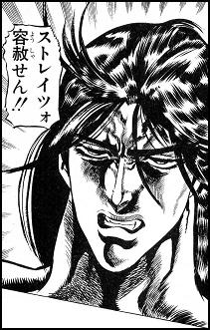
※筆者注
環境問題，特に地球温暖化に関して，授業を聞いていれば分かりますが教授は結構過激な意見を持っています。右翼なのか左翼なのかは分かりませんが，一般的な世論に真っ向から立ち向かうスタンスなのは確かです。正しいかどうかとは別として。
とりあえずそのことは教授も分かってるみたいで，「私のことは信じてくれなくてもいい。ただし，これをきっかけに気になったこと等は自分で調べて，自分なりの分析に基づく答えを出してほしい」という趣旨の発言をしています。これこそこの講義で教授が伝えたかったことなのではないか，と個人的には思うので，試験には関係ない気もしますが，あえてここに載せておきます。
…
環境問題に対しての
教授の心構え
あと余談だけど，教授が「今年でこの講義は終わり」
って言ってたから来年この講座とれません。残念☆
この俺が最も好きな事のひとつは
このシケプリ見て自分は来年物質化学とろうと思ってる奴に
「NO」と断ってやる事だ…！ざまあ(＾ｑ＾)

第一章・地球温暖化
１．「温暖化」の信憑性
最初に温暖化についてぶったぎるわけだけど，具体性に欠くよね。
そこで敵キャラを設定しておこう。
- 20世紀後半，特に1980年代以降の気温上昇は前代未聞
- その原因は人類起源のCO₂に違いないッッ！！！！！！！

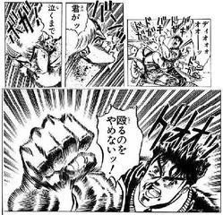
これが，地球温暖化論を中心になって推し進めてきたIPCCさんの『教義』(教授談)らしいから，これを念頭において， “IPCCはお金欲しさにでっちあげを繰り返すバーローだ”と結論付ける感じに話が進んで行きまーす。

ではでは。
まず，温暖化対策の議論っていうのは

怒っていいよ
- 地球は温暖化中
- 温暖化は危険
- その原因は人間の出す二酸化炭素
- だから二酸化炭素を減らさないといけない！

っていう論法のうえに成り立ってるはずだよね。
逆に言えば，①～④のうち，一つでも間違っていたり不確定だったりするなら，今行われている「温暖化対策」の信憑性はないってこと。
で，①②③，全部怪しいってことをみていこう…！
まじで訴えていいレベルだぜ？
２．気温，上がったの？-①
気温が上がった，という話だけがひろがっているけど，その実態を検証してみると，驚くほど胡散臭い。
気温のはかり方

気温が上がってるっていうくらいだから当然どこかで気温を測っているはずだね。国際政策を左右することをやってるんだから，さぞかしはいくおりちーな気温計が使われているはず…と思った？甘いんだなこれが(ﾉﾔｯ
別に普通の気温計なうえに，なによりひどいのがその置き方。
たぶんマザーテレサでも助走つけて殴るレベル。
パターン①：管理ひどい
教授がここで一枚の写真を見せてくれました。写っていたのは，ゴミが散乱した森の一角です。もう分かると思いますが，ここにIPCCの報告書に載ったデータ元となる気温の測定器があるわけです。
通気性は？→風上にゴミの山があれば風は遮られる
品質は？→ゴミが撤去もされていない所の温度計のメンテが不安etc
…大量に疑問視するところがあるよね。まあ世界中に多々ある気温計を全て
メンテナンスすることは難しいけどさ，せめて重要なデータの元になるものくらいはね…
普通の気温計の精度を±１℃以下にするのですら難しいというのにね。
パターン②：都心での補正
東京の気温ってどこで測ってると思う？まあ気象庁の中なんだけど，考えるべくは土地の変遷。気象庁は昔からあるけど，周りにたくさんのビルができてくるのはここ数十年のこと。当然風通しは悪くなるし，都市化とともに温度計のそばで，たくさんのエネルギーが使われるようになった。当然，温度計の読みは上がる
はずだよね。他の都市でも一緒。似たようなケースがたくさんあるんだ。
パターン③：モータリゼーション
1980年ごろから気温上がってるよーッ！というのがIPCCの言い分。
ただ，同時期から始まったモータリゼーションを全く無視して温度計を読み，話を進めているんだ。車っていうのは当然燃料を燃やしてエネルギーに変えているのだから，熱を発する。そんなヒーターみたいな物が温度計の周りをビュンビュン行きかうようになったのだから，温度計の気温の読みは上がるに決まってるね。
パターン④自然ガン無視
実際に地球が温暖化してなくても，イレギュラーな事象のせいで気温が上昇してしまうことは多々ある。もちろんその逆も。
たとえばエルニーニョ現象。チリ沖あたりを中心に海水温が上昇するこの現象が起きればその年は気温は上がるし，その逆のラニーニャ現象がおきれば気温は下がってしまう。他にも火山の噴火によって火山灰が空に舞えば気温は下がるよね。気温が下がる分には反温暖化の論拠にならなそうだけど違うよ。今と比較する「過去」のデータは気温が低いほどＩＰＣＣさんには都合がいい。

……
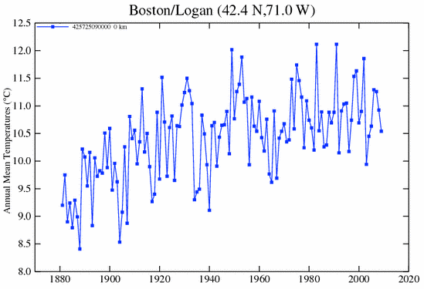
…まあ以上を見れば分かったと思うけど，とにかく気温の測り方が雑ですよねー。世界全体が温暖化してる証拠としては信憑性に欠ける。実際，読みが「上がってる」地域の直ぐそばに読みが「下がってる」地域があるって例がいくつもある。なのに『気温は上がってる』の一点張りなのはおかしくないかな？
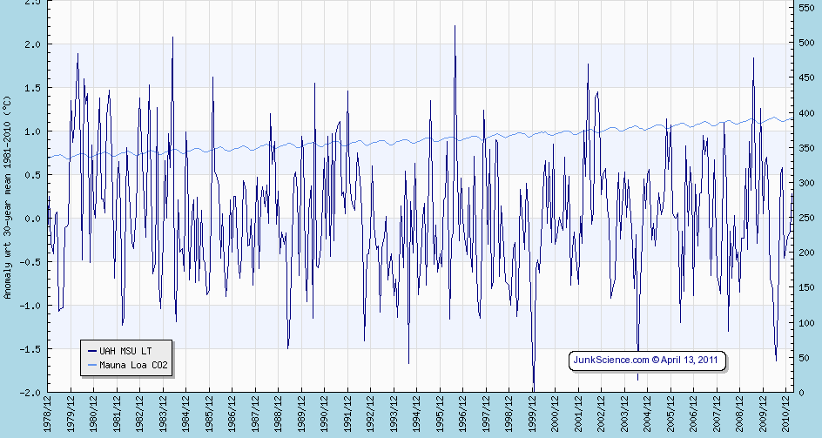
②と③を見れば，都市では気温が田舎や世界の大部分よりも高めに読めてしまうのだから，世界全体の傾向を確かめるには，都市での気温に対してマイナスの補正をかけるべきだとわかるのに，IPCCは何故か都市のデータにプラスの補正をかけていっらっしゃる。そうそう，周りを海に囲まれてモータリゼーションの影響を受けないボストンや南極上空の気温はここ百年全然変わってない。不思議！
地球温暖化が騒がれた時期と気温上昇の
タイミングが合わないボストン(上)
そして気温変わってない南極(下)

気温の変化は？

そういえばもう一つ大事なことがあった…それは「何℃」上がったのか。
えっと，IPCCの発表だと，ここ百年で0.74℃なんですよね。微妙…
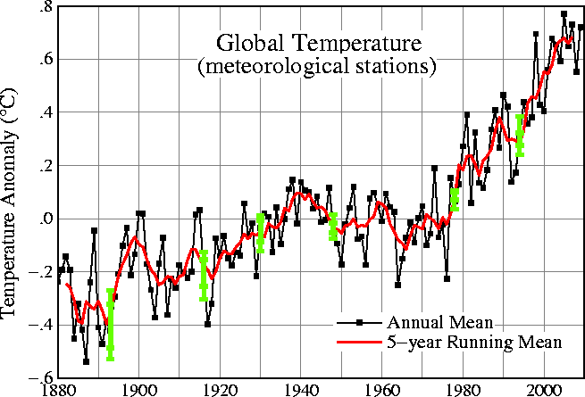
気温なんて一日のうちに何十℃も変わるし，単位的には誤差とか，気にしなくてもいい範囲に見えてしまうよね。
その気温上昇がここ30年間加速しつつある！っていうんだけど，モータリゼーションと都市化といい感じにタイミングがあってるよね。
日本でも気象庁の発表だと上がったのは1.15℃なんだけど，気温を測ってる観測点17箇所は例外なく都市化の影響下にあるところだったんだ。何故か「都市化の影響は少ない」って言い張ってるんだけどね。あ，0.74℃(すら信憑性があれだけど)が『脅威』なのかはちょっと後で確認するよ。
気温，0.74℃上がりました！のグラフ

Climate Gate

上の説明だけでもどれだけ「温暖化」が微妙なものなのか分かったと思うけど，さらに「なん…だと…！？」な事件が起きた。
それが，クライメートゲート事件。
実は地球温暖化関係のデータを世界に発表している大元は，NASAとイーストアングリア大学(英)の二つなんだけど，特に後者のイーストアングリア大の研究者，それも自らIPCCの中枢において地球温暖化論を推し進めていた人たちを中心にして，彼らの交わしていたメールが流出したんだ。
その内容がゲストーーーーーク過ぎワロタァッ！！
「セイアーズが温暖化懐疑派なら，奴をクビにさせよう」
「元データをちょっと加工し，僕らの補正済みデータと入れ替えて…」
「マンが『ネイチャー』の論文でやったトリックを使い，気温低下を隠す」
「ファイルはわたすくらいなら消去する予定」
当事者たちは「テヘ★冗談冗談(ｷﾗｯ」とか言ってるけどどうみても工作です
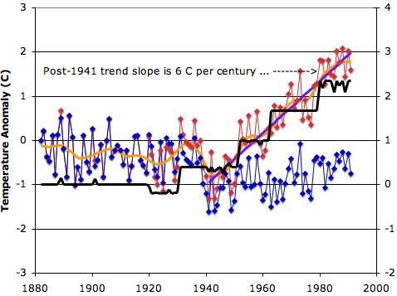
本当にありがとうございました。
実はIPCCとかそのあたりの世界って，ものすごく村社会。専門分野が狭いから，自分で作った論文をお友達が審査するとか日常茶飯事。
そんななか，公権力を背景に，自分たちに都合の悪いことをする奴らを，業界から締め出そうと頑張っていたことが分かったんだ。しかも彼らは，自分たちのデータ(saying温暖化してる)と合わないデータをゴミと決めつけ無視。信用度の低い学士やNGOのデータも意見が都合よければどんどん使ってた。補正もしてたし。ひどすぎるぜ。NASAさんもデータを改竄，補正(笑)してたよ。
青が元データで，補正(笑)後が赤のライン。工作乙
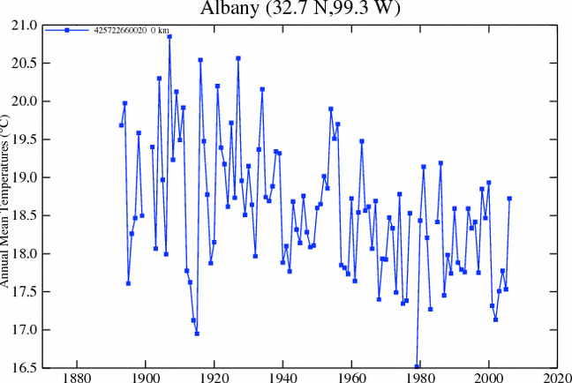
ていうか，まともな論文ならデータの解析，計算につかった方法をきちんと示すんだよね。これによって他人が論文をしっかりと検証して，間違いがあればただすことができるってわけ。IPCCさんはなぜかこの解析，計算方法の公開を頑なに拒否していたんだ。この時点でオカシイ。

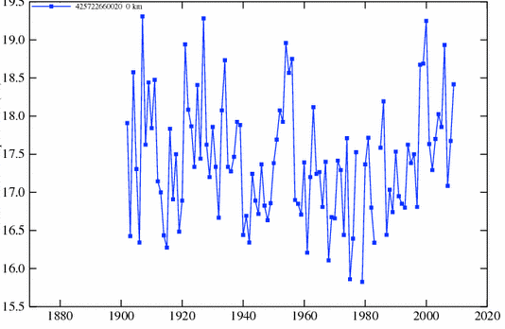
とりあえずこれだけ見てきたけど，ホントに温暖化してるのか疑問じゃないかな？温暖化しててほしい人が無理矢理にに解釈してきただけに見えてしまうよね…
ちなみに80年代までは「地球寒冷化」がトレンド。
そして今，IPCCが1990年ごろに出した「地球が加速度的に温暖化していく」気温の予測は完全に外れている。
テキサスの気温
２００６年(上)と２０１１年(下)
同じ場所の同じデータなのに改竄されている
３．それ，危ないの？-②
さて，温暖化四段論法の①，「地球が温暖化なう」すら怪しいけど，ここはぐっとこらえて温暖化してるとしておく。その胡散臭い仮定のもとで，今度は②「温暖化，キケン」が本当か確かめようぜ！
危ない
氷がとけてる！
島が水没！海面上昇 北のほうも猛暑！
異常気象！ 病気！

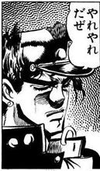
こんなこと言ってる人がいるけどぜんぶ危なくないか温暖化関係ない，のどっちかです。気を付けましょう。
じゃあとりあえず一つずつみていきましょうか…
Q１：北極，南極の氷って解けてますよね？僕テレビで南極の氷が崩れ落ちるの見ました！
これには教授も
苦笑い
A１：それは自然現象です。帰れ。
とりあえず南極のやつはよく考えれば当たり前と分かるはず。
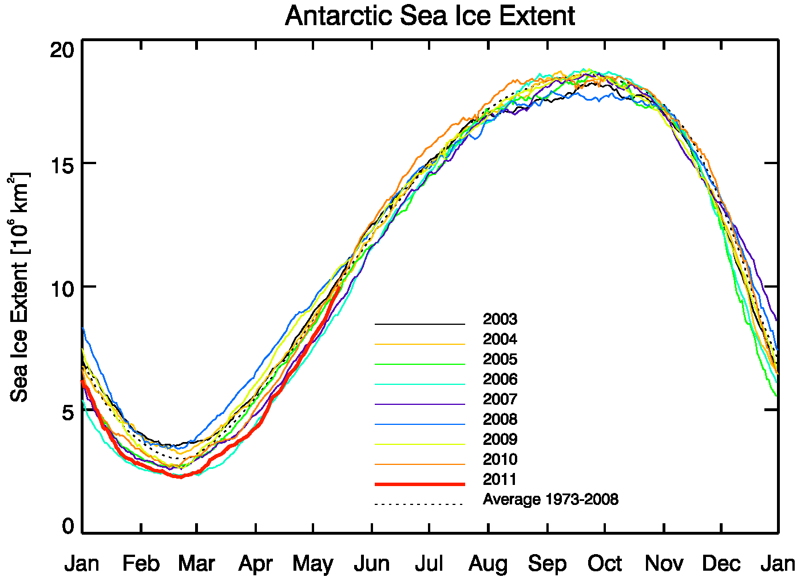
南極大陸には氷河があるから，ゆっくりだけど内側から外側に氷が流れているのは分かるよね。一番外側では何が起きる？押し出されて限界が来ると崩れるんだ。そのテレビとやらはそんな当たり前の事を撮影して，「温暖化の恐怖」を謳っていたって事。本当に温暖化しているのなら，崩れ落ちるんじゃなくて氷が後退していくはず。
ここ十数年南極，北極の氷の面積は減ってないし気温もフラット。
(注：自然変動の範囲で北極はここ数年若干減少。)
まあ，ここ百年のうちで気温の低かった1970年代とわざわざ今を比べて「解けてるよ！」と言ってくる人もいるけどね。
北極の流氷の面積

あ，余談だけど白熊さんは数が増えてるんだってね。
Q2：ツバル かわいそう 島が沈んでいっちゃうよ
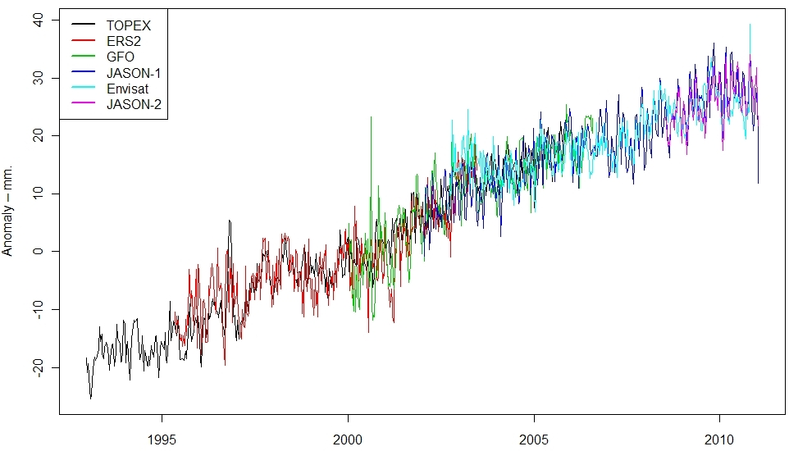
A2：それ，海面上昇じゃないです。
とりあえず，現在はGPSっていう便利なものがあるから，全海洋の平均水位のトレンドを測れるようになったんだ。で，1992年から測っているんだけど，
結果：19年で5センチ上昇。年平均3ミリ。
一日のうちに潮位は変わるし，どうみてもこの5センチのせいで人生狂わされた訴えてやる！なんてことにはならないよね。
海水面の平均水位のトレンド。1992年スタートで
５センチあがりました。
ツバルの周辺のデータもほとんど海水面，気温ともに横ばいなんだ。賢い人が1997年に一回海面が爆発的に下がったことを利用して右肩上がりのグラフを作ってるけどねｗｗ犯人は別だ。
で，考えていくわけだけど，実は，海面近くで都市化，近代化が進むと島が沈んでしまうことはあるんだ。ようするに，重い建造物が大量に弱い地盤の上に乗っかるから重さで沈むんだ。大阪にあるとある埋立地では，終戦後の工業化の中，水位が2.6メートル上がってるけど日本沈没してない。
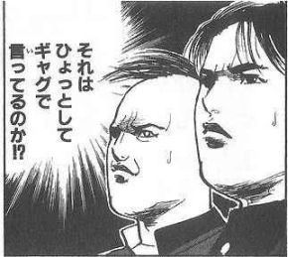
まあツバルは工業化進みつつあるけど，テレビでやってたような村全部沈没状態になるにはこれでも足りないよね。
実際は犯人＝低気圧でいいとおもうよ。気圧が1ｈPa下がると潮位は1センチ
上がる。しかも低気圧は風を巻き込んで上昇気流を生み出すから海水が海岸に吹き付けられることになって，さらに潮位があがる。結果ｴﾗｲｺｯﾁｬな事態になったんだね。日本のテレビクルーは偶然こんな時にツバルに行って，温暖化だー
めちゃくちゃな報道には
つっこまずにはいられない
って騒いだってことさ。正直言って思考が
狂っとるとしか思えない。
Q3：台風とかハリケーンが増えてる！(異常気象その一)
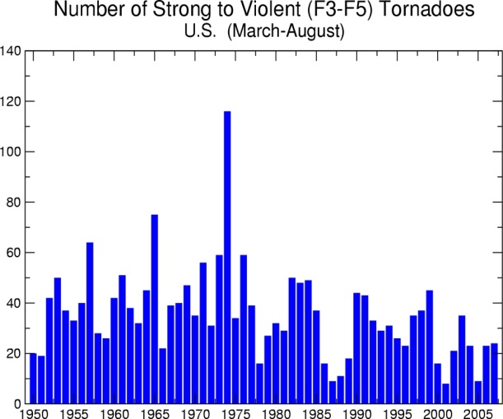
A3：増えてねーよカス
NASAの統計見てみろ。まあyoutubeとかが普及して「見る」機会が増えたんだよね。わりとリアルに世界の自然災害を疑似体験できるようになってしまったがゆえに，そういったものが昔より「増えている」ような気がしてしまうようになっちゃったということ。
悪い事とは言わないけど，気を付けないといけない。
Q4：キリマンジャロの氷が解けてますよ！
A4：昇華という温暖化全く関係ない出来事です。
最近は山麓で森林伐採が進んで，山頂付近で空気中の保水力が低くなってきた。すると蒸気圧between氷and大気の差が大きくなり，化学でやった昇華がおきる (氷から直接水蒸気になる)。ちなみに雪，氷の昇華は氷点下でしか起こらないから，根本的に温暖化と関係ないことが分かる。
Q5：病気が蔓延するだろうが！
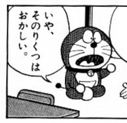
A5： とりあえず，気温が高いとやってくる病原菌って存在
するのは事実。でもさーそれが蔓延するかどうかは，医療水準の問題だよね。マラリアが怖いっていうけど，東京より7～10℃気温が高いシンガポールでは流行るなんてありえないし，逆に何十年も昔にシベリアで大流行したこともあった。感情論は抜きにして，正直なところ温暖化と直結するファクターじゃない。
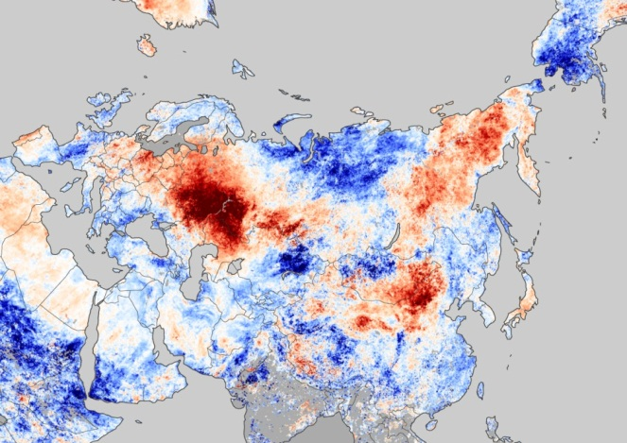
Q6：猛暑猛暑猛暑―――――ッ！！
A5：落ち着け。気のせいだ。
モスクワで猛暑だってマスコミが騒いだ年があったんだけど，その年のロシア全土の気温は平年以下の所の方が多かったということがある。地球上の大気の分布の仕方がパーフェクトに均等であることなんてありえないんだ。だから猛暑は必ずどこかで存在していることを忘れちゃいけない。これは，温暖化とイコールで結びつくような事じゃないよ。
猛暑(笑)のときのロシアの平年の気温との
差を視覚化してみました
………………………………………………………………………………
テレビとかでよく話題になる「温暖化による恐怖」は，今見てもらったから分かると思うけど，すべて温暖化に関係ないでっちあげか，全く心配するには足らない些細なことでしかないんだ。何故か誰も何も言わないんだけどね。ﾅﾝﾃｺｯﾀｲ！

というか実際平安時代のあたりは今より全然暑かったと言われているんだよね。
次は温暖化と必ずセットででてくる二酸化炭素さまについて触れて行きまーす。
まあ予想つくだろうけど「二酸化炭素コワくない」ってことね。
４．二酸化炭素は悪者？-③
とりあえず，温暖化論が今見てきたことだけでもズタボロ状態でもはや説明するのめんどくさいレベルなんだけど，とりあえず温暖化四段論法のうちの③人間のだす二酸化炭素が温暖化の原因とかいうのを確かめてみることにするよ…
あ，ここで一つの前提だけど，二酸化炭素濃度は上がってるよ。温暖化との
関連は別として，これだけは事実。それは覚えておこう。ただ，それが恐ろしい事なのかについてはこれから見ていくけど疑問が残るんだ。ではでは行きます。
恐ろしい？その一 微量
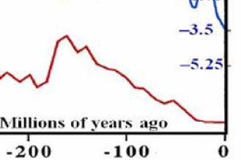
気温のときもそうだったけど，大気中の二酸化炭素が，一体「どれだけ」増えたのかは大事だよね。ニュースとかだと「産業革命以前は280ppmだった二酸化炭素濃度がいまや380ppmにまで達している…」とか説明されて，なんだか怖そうな印象を受けるかもしれない。ppmがよくわかんないからフィーリングで判断することになりがちだけど(特に化学未修者は)，これたいしたことないよ？
200は２億年前。
現在が「微量」なのは明らか。

Part Per Million の略。ようするに100万分の１の確率，濃度を表す。
ppm
１％はようするに10000ｐｐｍだから，380ppm(2008年度)は0.038％。

なんか急に小物臭がしてきたっ！
けど問題はこれが危ないのかどうかだよねー。まあ危なくないんだけど。
恐ろしい？その二 雑魚
まず二酸化炭素自体が人や自然にとってどんなもんかみていこう。
To人間
濃度によるけど，とりあえず今の環境の中ではという話をするのならば，
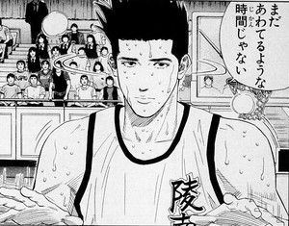
無害極まりない。東京消防庁が示してくれた基準によれば，0.35％＝3500ppmを下回る環境なら，全然問題ないとのこと。
余談だけど，混んだ地下鉄とかだと普通に3800ppmぐらいは行くよ。上の段落では恒常的な濃度の話をしてます。さらに余談が続くけど，二酸化炭素濃度が2.5パーセント以上の空間にいると中枢神経がやられて窒息死します。ただまあ25000ppmにはあと5000年たっても今のペースじゃあ届かないけどな！焦る必要はないよー。
二酸化炭素濃度上昇は
まだ取るに足らないレベル
To自然
自然ってくくりが曖昧だけど，とりあえず植物は二酸化炭素濃度上昇welcome。
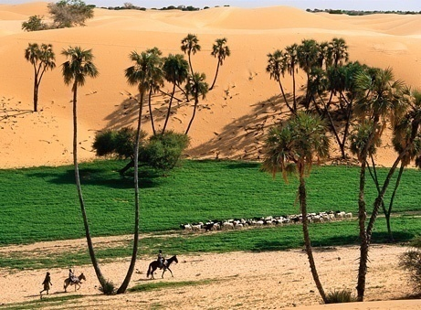
植物ははるか昔の石炭紀～ジュラ紀に適応してもともと存在していたんだその時の二酸化炭素濃度分かります？2000～3000ppmですよ！もともと光合成は二酸化炭素使って酸素を作り出す活動だし，そういうこと考えれば普通に二酸化炭素濃度があがってもよく育つだけだよね。
【二酸化炭素濃度が300ppm上昇すると】
小麦などのC₃作物は49％
トウモロコシなどのC₄作物は20％
メロンなどの果物は24％増産する！！！
だろうと言われている。むしろ，飢餓人口が減るだろうという考える人もいるよ。
緑が増えるサハラ砂漠
恐ろしい？その三 温室効果
よくあるのは，二酸化炭素は温室効果ガスだ→温室効果ガスは地球を暖める→二酸化炭素増えるの危ない！って考えだよね。これはＺ戦士で例えるなら，
ヤムチャはＺ戦士だ→Ｚ戦士は地球を守る→ヤムチャが強くなれば地球は安泰
って言ってるようなもんだよ。ようするに，カテゴリーには入ってるけれど，ヤムチャよろしく戦力外だってこと。悟空みたいなメインが別にいるんだよ。
温室効果
大気の中には，太陽光のなかの赤外線を吸収して，その赤外線の持つ熱エネルギーを辺りにまき散らす気体がある。このせいで赤外線にのり宇宙へ飛んでいくはずだった熱が地球に留まる。
これが温室効果で，さきのような気体を温室効果ガスという。
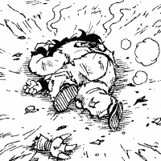
まず誤解しちゃいけないことを言っておきますね…
「温室効果がないと人間は生きていけない！！！」
これ大事だよ。温室効果は33℃と計算されているんだけど，現実の地球の平均気温は15℃くらいだから，温室効果がないと地球は氷点下18℃なんだ。
ただし！33℃のうち約32℃は水蒸気の力だ！！！ １℃分を担当している二酸化炭素がいくら増えようが減ろうが地球の温室効果的には無視できちゃう。
二酸化炭素はこのレベル
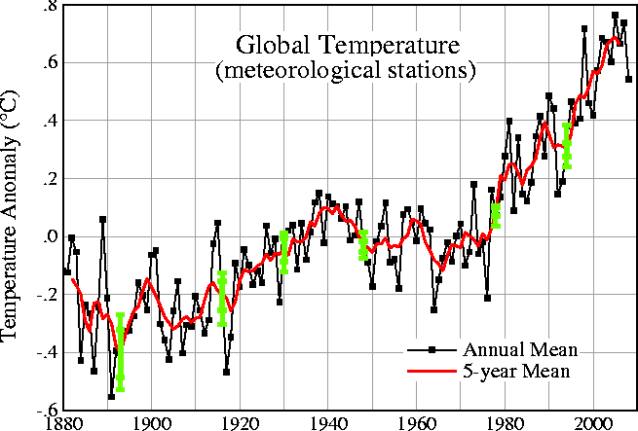
実際に，二酸化炭素濃度が上昇した1940～1975年
の間は，地球の気温は減少傾向にあった。横のグラフ見てね。
二酸化炭素の増えた時期と，気温が上がった時期がずれている時点でこの二酸化炭素犯人説に違和感を感じてしかるべきなんだよ実際ね。

わかってくれたかな？二酸化炭素は敵じゃない。慌てるようなことじゃない。

５．それでもＣＯ₂削減？-④
さて，ではそろそろまとめに入ろうじゃないか！温暖化長すぎｗｗｗ
まとめ

- 多少二酸化炭素ふえても温暖化してもたいしたこと起きない
- 災い(笑)の大半は思い過ごし
- 地球の気温は過去30年くらい，横ばい。都市化に騙されてるだけ
- もし温暖化するなら人智を超えた自然の力。人のせいじゃねーよ
→温暖化科学は絶賛崩壊中！！！
さようなら温暖化

まあ普通に火山の噴火とか海水の大循環とか太陽光線の変化とか，人智を超えたスゲー奴らが起こす働きを無視してる時点でねもうねおかしいよね。
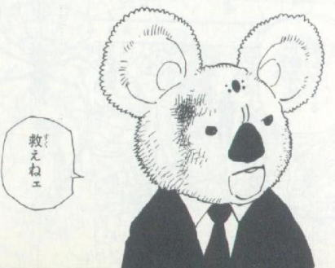
戦闘力的にみて真っ先に考えないといけない「自然変動」をＩＰＣＣたちは完全に無視しているんだから。確かに，こんなに分かりやすーくて，政治家にとっても使い易―くて科学者たちも研究費稼げて，民間も商売のチャンスになることはなかなかないと思うけどさ，さすがにもうそろそろメッキがはがれちゃうよね。
こあらさんも
さすがにうんざりのようです
巨大な自然現象にとっては僅かな誤差みたいな変動でも，私たち人間は気に
してしまうことが多々ある。今回もそんな事例でしたね。まだよくわかってないことだらけなのに先走ってんじゃねえよな。 おしまい。

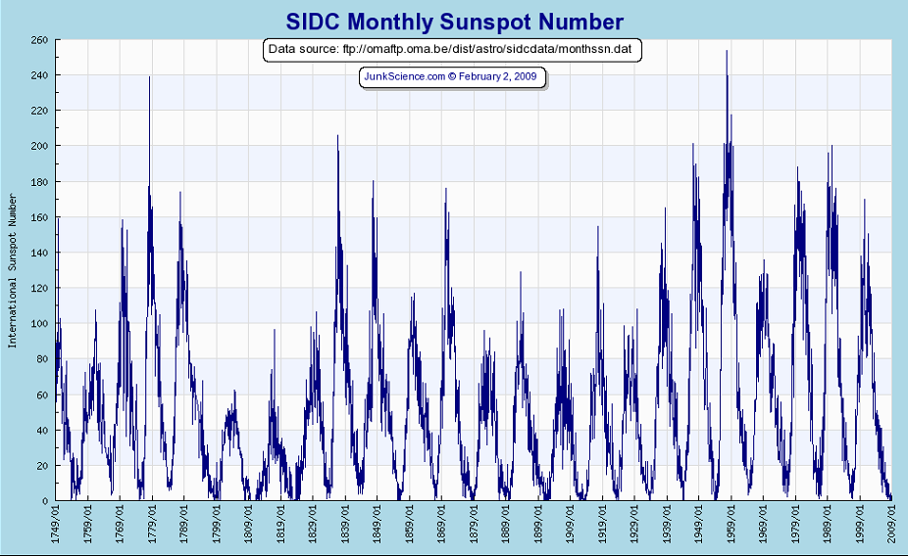
余談①
なんかまとめ④の「人智を超えた～」の説明が弱かったね。つーことでプラスα
人智を超えたスゲー奴：太陽
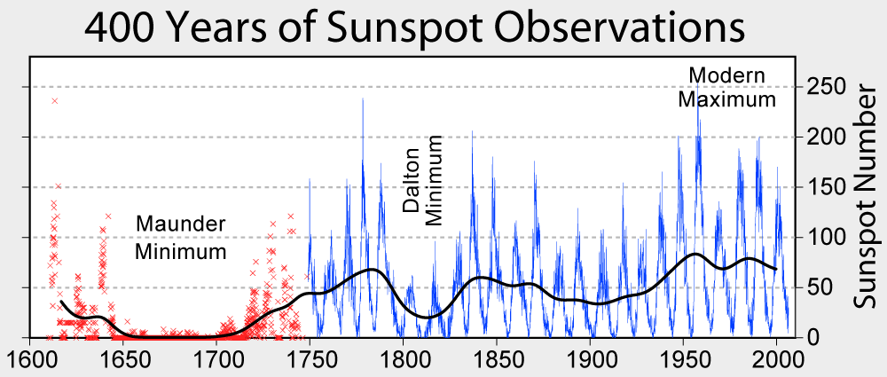
宇宙の事だから100％のことなのと言われたら厳しいんだけど，とにかく今までの統計に従えば，太陽の黒点が増えると太陽活動が活発になるということが分かっているんだ。
1600年代には小氷期が訪れたことが文献で明らかにされているんだけど，そのときの太陽の黒点の数はなんとほぼゼロに近かった(Maunder Minimumという特殊な時期)とされている。

人智を超えたスゲー奴：海水の大循環
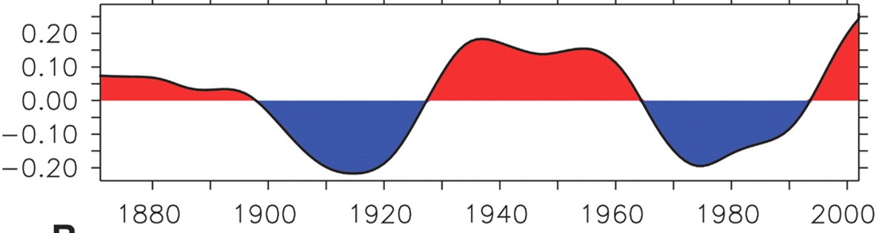
横の図を見てくれれば分かると思うけど30～40年周期で海水温は上下動を繰り返している。あれ？なんか温暖化の時期とかぶってない？もちろん振幅が0.2℃だから全てを説明できるわけじゃないけどね。さらにこれとは別に1000年周期の海水大循環の存在も指摘されている。まあ詳しくわかっているって段階じゃあないんだけどね。

まあ人智を超えたっていってるくらいだから，詳しいことは分かってないっていうのが多いんだよね。中世にはグリーンランドに入植していた中世温暖期があったなんてことが，氷の下から遺物が発見されたりして判明してるんだ。

余談②
「起きてからでは遅すぎます！」っていう人がいる。いやまあそんな考えを持っててもいいけど，現状の二酸化炭素削減政策＝地球温暖化対策を擁護する
理由には全くなってないよ？だって意味がないんだもの。よく考えてみてね。もし
二酸化炭素が原因なら，それを10パーセント削減しても滅びのカウントダウンに
１割くらいの猶予がつくだけ。ただの先延ばしだよね？楽しいか？
それに現実問題その削減も全くできてない。
京都議定書の制約は，先進国の使うはずだったエネルギーを発展途上国の非効率なシステムで消費することにつながるだけだし(先進国の生産活動の
拠点が発展途上国にシフト，そのまま途上国でも工業化)，今話題になってる新エネルギーも，流動的すぎて使い物にならないんだ。曇ったら使えない太陽光，風がやんだら使えない風力に国の電力を半分も任せることは無理。
知ってるかい？風力で有名なデンマークは風力で作った電力はスカンディナビア半島に送ってる。自国の分は安定的な火力発電でまかなってるよー。
送電する際にかかるコスト，消耗電力だって無視できないし，蓄電する技術もまだまだ発展途上だから使い回しなんてできるわけない。少なくとも今は。

ようするに地球単位の自然活動を人間の力で止めようだなんて無理なんだよ。
技術も足りないしお金も足りない。地球サミットでも「予防原則」(起きてからじゃ遅いんですっていう宣言)が発表されてはいるけど，それですら「投資に見合う手段があるなら」っていう留保がついてる。現実的に考えて私たちがやらないと
いけないことは，「起きる前に準備しておく」ことなんだ。予防できないことに対して，準備しておくことぐらいは今の技術でもできる。
何十兆円もかけて0.7℃上がるのを阻止しようとするならさ，その予算の何分の一かで0.7℃上がっても大丈夫な世の中を作ろうよ？
ただまあ今の世の中の方向性が一朝一夕で変わるとは思えないけどね。それに地球温暖化が嘘だからお前ら全員クビな！なんて現実的にできないし。
ＩＰＣＣの皆さんとか研究者たちは正直うまくやったと
思うぜ？ ほんとうにおしまい。

次は酸性雨の話。授業とは順番が逆で申し訳ないけど，先生の熱意を見た感じだと温暖化の方が重要みたいだから勘弁してね。
IPCCはしたり顔

第二章・酸性雨
１．「酸性雨」という常識
最近，「酸性雨が…」とかいうテレビ番組はあまりみなくなったような気がしないかな？ちょっと前までは酸性雨で枯れた森だとかが出てきてしきりに恐怖を煽っていたけど，今ではなかなかそんな番組はない。なんでかって？決まってる！
酸性雨は終わコン それだけだ！
ただまあ，今も高校の教科書などには根強く残っているのも事実。この章では，
教科書の記述(笑)を仮想の敵としてぶちのめしつつ，どうして酸性雨が問題になったのか，どうして今は終わコンなのかをみていくぜっ！
雨水は，大気中の二酸化炭素が溶けて，ｐH5.6の弱酸性を示す。
だが，工場や発電所で石炭・石油を燃やすときに硫黄分が酸化して
出来た二酸化硫黄SO₂や，高温の自動車エンジン内部で窒素が酸素と
化合して出来た二酸化窒素NO₂が化学反応を起こして発生した
硫酸H₂SO₄や硝酸HNO₃が空気中の水滴に溶けることで，
ｐHが5.6よりも低い酸性雨がつくられる。酸性雨は土や湖水を
酸性化させ，生態系に悪影響を及ぼすほか，ブロンズ像を溶かしたり，
木を枯らしたりすると言われているのだよ。怖すぎワロタ
日本では，石油の硫黄分を取り除いたり，工場などの排ガスから
二酸化硫黄を取り除く脱硫を行って酸性雨の発生を防いでいる。

よ
これが敵だ

とりあえずこれが教科書とかに載ってる
いわゆる通説ってやつ。
ただまあ授業の流れを考えれば分かると思うけど，こんなの間違ってるだろうが
という風に話が進んで行きます。
とりあえず前提知識のｐHはここでおさらいしてちゃっちゃと進んで行きましょうか。
ｐH
酸性アルカリ性うんぬんはさすがに省略しますよ。問題はこの値はマグニチュードみたいに指数関数的な値だということ。ｐHが１小さくなると，酸性度は10倍になってしまう。

２．そんなのまちがっている
よしじゃあ間違いを指摘していくことにしよう。問題はこれにつきる。
今現在，酸性化は起きていません【重要】
環境省の「酸性雨」レポートによると

・1983年から20年間，pHは4.8±0.2で推移してます☆
・太平洋と陸側で差があったりもしません！
・陸水や土壌が酸性化した証拠もありません！
・今後50年以内に酸性化しそうな湖沼もありません！
・雨が木を枯らした証拠もありません！

教科書全ｗｗ否ｗｗ定ｗｗワロスｗｗｗｗｗｗ
まず第一にｐH5.6が基準とか言ってる教科書が間違ってて，実は現在の4.8は極めて正常な数値なんだよ。石器時代でもこんなもんだったんだ。
でもじゃあなんで騒いだんだよ？って話になるよね。確かに木が枯れている写真は存在したし，今はもうないけど湖が酸性化することも，あるにはあったんだ。ただ問題なのは，そこには関係なかったはずの酸性雨が巻き込まれちゃったこと。本当はそれは雨と関係ない理由だったんだ。このあたりの事情を説明するには環境問題が本当にあった1960,70年代に遡らないといけない。そして，その流れの中で重要な役目を果たしていたのが二酸化硫黄SO₂なんだ。
３．二酸化硫黄の見た歴史
さて，高度成長期の日本(まあ欧米も)は環境ガン無視で開発を行い，結果深刻な，本当の意味で深刻な環境問題が起きていたのは序章の中でも触れたところだと思う。そんな中で，工場からたくさん有害物質が排出されたのは確か。そのなかにあったのが二酸化硫黄SO₂だ。
さっきいろいろな酸性雨の原因が出てきたんだけど，あの中でぶっちぎりに雨水の酸性度の決定に影響するのはSO₂なんだ。確かにSO₂は工場や発電所でできて，酸性雨が環境に悪影響を及ぼしているなら，SO₂の方向から対策を進めていくのが筋ではあるよね。
でもこれは大きなミスリード。S0₂は確かに酸性度の決定に関わるけど，その排出源の95％以上は自然活動なんだよッ！人間活動のせいじゃない。人間の生産活動から生み出されるSO_{２}は50万トン/年と言われているけど，火山活動だけで300万トン/年の排出が(桜島で60万トン/年over)し，生物による排出も火山と同レベルと言えるかもってくらい。特に海辺での生物活動がやばい。

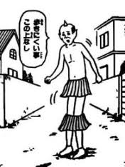
すると，1970年代までの人間活動の中で，ｐHは劇的にあがるなんて訳がない。僅かな変化があっただけだろう。じゃあ何が原因かって話しに戻るけど，ちょっとこれがややこしい。実はこれは人為的なSO₂の排出が原因だったんだよ。詳しく説明していきます。
人間の出す二酸化硫黄は自然の排出するそれに比べて雑魚だから酸性雨にはあんまり関係がないってのは説明した通りなんだよ。でもその人間の排出って工場の一点特化型だよね？すると，二酸化硫黄を含む，特に亜硫酸ガスの排出が，そのまま近くの森林などを直撃するわけだ。それがダイレクトに森林を枯らしてしまったってこと。人間の少ない排出でも，集中してればそれなりのパワーになるって訳。これを裏付ける証拠としては，現在の酸性(笑)雨のｐHではよく写真に出るブロンズ像はとけないってことかな。他の原因考えないとおかしい。
ここらへんちょっと
ややこしいから
気を付けて

ここにあるのは(もちろん亜硫酸ガス直撃地点では雨の酸性度も上がるかも知れないけどさ)酸性雨っていうより公害みたいなもんだよね。世界で普遍的な何かでは絶対ない。当然ながら環境問題が解決する中で脱硫が行われるようになり，1980年代までには工場とかの付近でもそんな状態ではなくなった。酸性になった湖の話も，土壌の持つ中和能力が衰退していたところに上記の現象が起きたことで局地的に起きていただけだったから，もうそんなこともない。

でも残念なことに森林の回復は遅いんだ。だから70年以降に森林の立ち枯れを見た誰かが，SO₂って共通項から「人間のせいで起きた酸性雨物語」を創作しちゃって，それが世界中に広まっちゃったんだね。
４．まとめ：酸性雨は虚像
じゃーもうまとめられるかな？いいよね！教授もこのあたり端折ってたし。
ようするに，酸性雨は，高度成長期時代の公害に対しての反省の思いと，仕事ほしいなーていう偉い人たちの思いが，二酸化硫黄っていう物質のせいで具現化しちゃったものなんだよね。だからそこには実態がない。未だに教科書には載ってるけど，いずれ消えるんじゃね？っていうのが教授の考え。 おしまい

余談：クルマとNO₂
確かに今も森林の立ち枯れやブロンズ像の融解が起きているという人はいるし，そうなのかもしれない。でもそれは酸性雨タンのせいではなく，クルマのせい。というかクルマの排ガスのせい。

エンジン内の燃焼反応のなかで，窒素が酸素と結びつく反応が起きる。
N₂＋O_{２}→２NO
一酸化窒素は空気中の酸素と反応して褐色ガスの二酸化窒素になる。
２NO＋O₂→２NO_{２}
二酸化窒素は光で分解してO原子が単体で発生する。
NO_{２}＋光→NO＋O
で，O原子が空気中の酸素とくっついて猛毒オゾンができる。
O＋O₂→O_{３}
オゾンは森林を枯らす力がある。クルマの場所と木がある場所違うんじゃね？って思うかも知れないけど，この反応は非常にゆったりで，発生源から風の強さにもよるけど大体数十キロ先でピークになるから，東京・横浜のクルマが赤城山の木を枯らす！ってな具合に遠距離攻撃ができるって訳だ。
ブロンズ像を溶かす反応もオゾンで説明がつくんだ。酸素原子の結合のしやすさの違いから，
Cu＋O₃→CuO＋O₂
っていう酸化反応が起きやすくなる。錆びてもろくなりやすくなって，結局テレビが酸性雨の仕業だというようなことが起きてしまうってわけ。

じゃー次は化学物質の話です！頑張ろう！

第三章・化学物質
１．「危ない」ということ
化学物質が危ない，農薬が危ない，遺伝子組み換えが危ない……いろんな「危ない」を聞くけど，じゃあ危ないってどういうことなの？定義が曖昧になってくるとちょっとずつ間違ってくるんだよ(某ハイスクール)というぐらいだし，ここははっきりさせておかないといけないはず。というかここをよく考えないからいろいろと騙されてるんだよね。というわけで教授が公式を示してくれました。
Riskの公式
①Risk = Hazard × Exposure
(危険性) (重さあたりの活性) (摂取量)
②閾値を超えなきゃ大丈夫
①の式について
ようするに，危ないという判断は，どれだけ攻撃力の高い物質を，どれだけ食らったかに依存しているってこと。右辺のうち，片方がゼロに近ければ，もう片方がいくら大きくてもNO DAMAGE!
そしてもう一つ，分子，原子の世界なら兆や億なんてゼロに等しいんだぜ！
たとえば弥生時代の空気でも，一回呼吸すればCO分子を1000兆個，O₃分子を200兆個，Hg原子を3000億個，Pb原子を50億個，ダイオキシン分子を500万個は吸い込むことになる。それでも皆生きているのは，このくらいの数値じゃあ全く人体に悪影響がないからに他ならない。きれいなコメ一粒には，カドミウム原子が5兆個は含まれていると言われている。
序章でやった放射能の話もこれに近いかも。
※鉛Pbは血液中のヘモグロビンと結びついて赤血球の運搬を阻害する。
②について
次のページのグラフを見てほしい。縦軸がリスクで，横軸は摂取量になる。
ある物質が人体に与えるリスクを，摂取量から見てみよう！という趣旨でつくってみたグラフだよー。雑ですまぬ…
まあ単位とかは”ある物質”ということで濁して一般化していますよ。
多くの人が，摂取量に比例する形でリスクが増大していく様な印象(系列１)を持っているよね。でもそれは実は違う。人間の体には優秀な解毒・免疫システムがあるから，そいつらがキャパ超えするまでは人体へのリスクはゼロに近い位置で推移している(系列２)んだ。
それどころじゃなくて，むしろ少量なら体にいい！ってこともありうるらしい。ある実験で，放射能をゼロにして育てた実験動物とそうでない動物では，後者の方が寿命が長かったという結果が出ている。

いやまあ当然大量の摂取は危険だよ？ローマ帝国では食器にパイプ，屋根までなんでも鉛使ってたから，そういう製品を使っている支配者層の中には流産がとても多かったという記録が残っている。
ただ現実には，化学物質だから～とか，遺伝子組み換えだから～とか，こういった数値に基づく考察なしに一方的な迫害が行われているんじゃないかな？っていうお話。ようするに，化学物質は危ない危ない言われているけれども，ここでちょっと数値感覚を以て化学物質の害悪性を洗いなおしてみせましょうぜっていうのがこの章のテーマになるわけだね。じゃあどんどんいきましょうか！
２．偉大なる自然
さて，じゃあそんな数値感覚をもって世の中を見てみると，結論から言っちゃえば「あれ？化学物質って危なくないんじゃね？むしろ自然の物質の方が危険だぞオイ」というところに達してしまうんですよね。ここではそんなところを見ていくよ。

データ①食中毒の原因
名前 | カンピロバクター | ノロウイルス | サルモネラ | 植物性自然毒 | ブドウ球菌
件数 | 416 | 344 | 126 | 74 | 70
順位 | １ | ２ | ３ | ４ | ５
区別 | 自然由来 | 自然由来 | 自然由来 | 自然由来 | 自然由来
(上位5物質/厚労省統計/2007)総件数1289，患者数33477，死者7
※保健所経由で届け出があったっものしかカウントされないから，実際にはもうちょっと食中毒が発生していた可能性はありましてよ。
さて，みりゃ分かるけど，自然の物質ばかりです。化学物質のせいだっていう案件は，合計で10件だけ。残留農薬はゼロ。しかも毎年こんな感じ…。
不思議かもしれないけど，これが現実です。
というか自然の物質，特に微生物や植物由来のものって有害なものが結構あるんだよ。だって，そのままじゃ食われるだけだから自衛しないといけないじゃん。
・HOW TO 自衛
猛毒 …青酸，ボツリアス毒素，ソラニンetc【攻撃して殺す】
抗生質 …ペニシリン，カナマイシンetc【防御力を高める】
殺虫剤 …ピレスロイドetc【害虫は駆除駆除ってな！】
軽い毒物 …シュウ酸，サリチル酸etc【食えねえと学習してもらう】
女性ホルモン作用物質…ゲニステインetc【繁殖を阻害】
発がん物質 …ポリフェノールetc【じわじわなぶり殺す】
物質名だけ聞いてもピンとこないかも知れないけど，結構身近な食品に入ってるものばかりなんだ。青酸は梅の成分だし，ソラニンはジャガイモの茎に含まれる。まあジャガイモ換算だと10キロ食わないと致死量にならないけどｗｗ
でもシュウ酸って灰汁に入ってるし，ポリフェノールなんて言うまでもないっつーかむしろ宣伝されてるよね。実はバリバリ発がん物質なんだけど，抗酸化作用っていう老化防止パワーがあるからそこだけ宣伝されてる。

データ②HERP(Human Exposure Rodent Potency)
NAME | エタノール(飲酒) | 空気(室内) | Kafei(１・１) | DDT・PCB
HERP | 3.6% | 0.4% | 0.1% | 0.0%
※0.0は完全にゼロってことじゃなく，小数点以下数桁ならどうあがいても０にしか四捨五入できないような小さな数字ってことだよ！一応。

HARPっていうのは，“平均的な摂取を続けた人たちのうちの半分が生涯のうちにガンになる確率”を指す指標のこと。これも見りゃ分かるけどもエタノールも空気もコーヒーも全部自然由来だよね。発がんもぶっちゃけ自然物質のせい。あ，このグラフからは意図的に化学物質が抜けてるんじゃなくて，軒並み0.0をたたき出してたから…もうどうしようもないなっていうことでDDTとPCBだけ載せといた。

さて，他のデータとかいくら見ても言えるのは，どう見ても自然由来の物質の方が危ないです本当に(ｒｙということだけであります。でも，なんで皆化学物質の方が危ないと思ってるんだろうか？今度はそこのカラクリを説明していきますよ。
３．ダブルスタンダード
さて，「化学物質は危ないというがどう見ても自然由来の物質の方が危ない」こんなわけの分からない状態になっていることは分かってもらえたと思う。この状況を言い表すには，ダブルスタンダードという言葉がぴったりだと思うんだ。
つーことで，テストも近くなってきてめんどくさくなってきた簡潔に説明してほしいころだろうと思うから，あらすじ形式で説明していくぜ！

雑なあらすじ！

どうだ！わけがわからないだろう！俺もよくわからない。
①ギリギリで(略)
実感がある人はなかなかいないと思うけど，人間は結構限界に近いところで生きているんだ。実は今の状態から数倍～数十倍に増えるだけで，人間が死んでしまうなんて物質が世の中には結構あるんだよね。

たとえば
交通量の激しい道路のそばの空気は，濃度20倍でCO₂が致死量
アルコールはガチ飲みしたら致死量の三分の一くらい
カフェインはコーヒー50杯で致死量
温泉地の空気は濃度10倍で人体に悪影響
薬は処方箋の5～10倍飲むと危険
カドミウムは日常生活の20倍でイタイイタイ病レベル

ほら，結構ギリギリでしょ？でも私たちが生きていたのはさっきの公式でも言ったように閾値超えなきゃ問題ないからなんですよね！
②あたしって(略)
人間は特に害をなさないものは気にしないから，結局上で挙げたようなスリリングな人生歩んでるなんてことには気づかないんだよね。だからいつの間にか，『自然の物質には害は一切ない』って錯覚に陥ってるってわけ。平和ボケ。
③あなたの(略)
そんな心理をお偉いさんはついてきた。何の利権かは知らないけど，とにかくここで「ねえ奥さん！化学物質危なくない…？」というわけだ。いや嘘は言ってないんだよ？確かに化学物質は危ない。自然由来の物質の何十何百分の一くらいはね。でも皆バカだから信じるんだね。このままじゃ死んじゃうって騒ぐ訳だ。
④(略)
はい！これでめでたく洗脳完成！あとはこの風潮にみあうビジネスを準備してやれば仕事も増えるしお金は巻き上げられるしHAPPY END ってことだね。

そんなビジネスの例をあげてみようか。あ，ここで一つ大事なのは，一度そういう風潮ができてさえしまえば，あとは自然，化学物質って名前“だけ”あればいいってこと。だからもはやその危険性って観点は欠如しちゃうんだ。人々はその物質の性質には目もくれず，ただ自然を好み化学を嫌うようになってる。

例１ 酸性・アルカリ性物質
発端は大正時代。阪医の教授が「酸性食品は血液を酸性にして危ない」と言い出して以降，しばらくこのネタは栄養学の教科書にものって商売のタネになった。実は血液中のｐHは7.40±0.02の範囲に調整されてて，確かに7.20で昏睡するレベルだからもし酸性になったら確かに危ない。でもさ，そんな重要な調節機能が，食品の多少の性質の違いに影響されるような雑魚だったら私たちはとっくに死んでるよね。まったくの杞憂です。
ちなみに海外にはこういう言葉自体ないよ。ただ，この迷信が横行してた時代，たぶん人々はそんな科学的考察なんてしてなかったよね。ここにも言葉の化学っぽいニュアンスしか見てない人々の流されやすさというか弱さがみてとれる。

例２ 赤ワイン
発端は1980年代の疫学調査。赤ワインが体にいい。根拠は，①赤ワインに含まれるポリフェノールが老化を抑える，②赤ワインが好きな人は心臓病が少なく長寿であることが多い，だったそうだ。でも，この調査ってただのアンケートだったし，ポリフェノールってさっきも言ったけど発がん性物質だぞ？
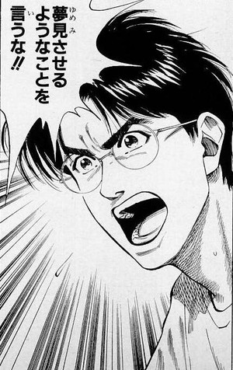
というかちょっと考えればこの迷信のタネはすぐにわかる。赤ワインをたくさん飲めるような人って，どう考えてもお金持ち。お金持ちの人は健康にもたくさんお金を使えるから健康に長生きする。これで終了だよねー。でも人々はワイン，ポリフェノールっていう自然の響きにつられちゃうって訳。

例３ 遺伝子組み換え食品
うーん，なんて化学な響きなのかしら！遺伝子組み換えは一般的に『健康に悪い/生態系を乱す』として非組み換え品を選ぼうという風潮があるよね。これなんかまさに自然＝善，化学＝悪って論法の権化じゃないかな？
詐欺の横行には
黙っちゃいられない
まあとりあえず組み換えって作物に農薬耐性と害虫抵抗性を持たせるためのもんなのはわかるよな。それが悪影響を与えるならさ，今までの品種改良ってなんだったの？よくよく考えれば遺伝子組み換えって品種改良をスマートな感じにやってるだけだよね？しかも改良の仕方が研究室の中で完全に把握されてるぶんだけ良心的じゃね？化学(というより科学)の力を感情論で批判してるだけに過ぎない。しかも流通の中で混じる(わざわざお金かけて船を二隻に分けたりると思う？)から非遺伝子組み換え品を使うって発想自体が非現実的ですよね。
ちなみに
遺伝子組み換え2010
栽培面積…14800万ha 世界の耕地面積の10％ 日本の国土×４
栽培国…29
組み換え品の割合…大豆81％トウモロコシ29％(米国なら共に8割超)
海外では一時は気にされてたけどもうこんなの感情論だってことに気付いたんだね。普通に遺伝子組み換えが受け入れられ始めている。
４．まとめ：明らかな矛盾
さて，そろそろまとめに入ろう。自然と科学の二分論がわけのわからないダブルスタンダードを作っちまったってのは分かってもらえたと思う。当然これは意味不明な基準だから，ちょっとデータを見て計算すればこれがカオス極まりないことがすぐに分かるんだ。
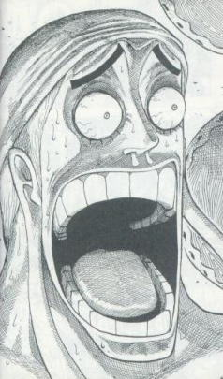
たとえば，化学物質の規制の基準は，「将来の発がん率が0.001％以下」になるように定められているんだけど，この基準でお酒っつーかアルコールを規制するとどうなると思う？
日本酒は一日に0.1mlしか飲めないよ？
ビールも一日に0.35mlしか飲めないよ？
まあ未成年の人たちには一切金輪際関係ないけど，基準を適用した瞬間大変なことになるよね。ア●ヒや●リンとか全部つぶれることになるし，毎年の酒税収入1.8兆円がおじゃんになるから，皆知らんぷりしてるんだよね。ようするに，身近なところにあるんだよ。こういうダブルスタンダードのひずみみたいなやつはね。
え？酒こんだけ！？
あとはクルマなんてまさにそんなひずみの権化。
クルマの害をまとめてみた
世界レベル (全世界・年間)※統計のとりかたが統一されてないけどね
事故 件数 2000万件以上 (30件/分)
死者 120万人以上 (2人/分)
怪我 2000万人以上 (30人/分)
国内レベル
日本国内には8000万台くらいのクルマがあり，年間に80台に１台が事故を起こし，事故100件ごとに死者が１人出るという統計になっている。
クルマは8000万台あって80台に１台事故るんだから年間約100万台が事故り，そのうちの100分の１，１００００人が亡くなってしまう計算になるよね。

みりゃ分かるけどさっきの食中毒なんかとは桁が違わないかな？クルマは排ガスの中に無数の発がん性物質や毒物を含んでいるし，肺の中に溜まって気管などに悪影響を及ぼす浮遊粒子状物質(SPM)を含むし，排ガスそれ自体が一酸化炭素濃度4％っていうハイスコア。意気揚々と化学物質を叩く人はどうしてこういうことは気にしないのかな？便利だから？そんなの化学物質だって便利だぜ？こういうことを考えていくにつれ，化学物質タンは要するに仕事をつくるための生贄だったってことが分かってきちゃうよね。 ってお話でした！
はいじゃあ次はダイオキシンでーす(^^)/

第四章・ダイオキシン
１．ダイオキシン has come
じゃーこっからは有害(笑)物質の中でも全力でフルボッコにされたキングオブ有害物質のダイオキシンさんの話に移っていきますね。皆，覚悟はいいか？俺はできている。あとそろそろめんどくさくなってきたｗｗｗ六月の熱意はどこへｗｗｗ

さて，じゃあダイオキシンさんについての一般知識から確認していこう。
ダイオキシンは農薬合成時の不純物に含まれてたり，塩素とかを含む化合物を燃やす時に出てくる生成物なんだ。
たぶんダイオキシンが塩素で置換された二つのベンゼン環という構造を持ち，似たような毒性を示すポリ塩化ジベンゾパラジオキシン，ポリ塩化ジベンぞフラン，ダイオキシン様ポリ塩化ビフェニルの総称(wikiより)なんて定義は，出ないので(もし出るならたぶん，狭義に75種，広義に210種あるうち危ないかも？っていう議論の土俵にのれる物質は数種類で，結局どれも大したことないってことかな)まずは一般的にどう思われていたかということをみていこう！
Q:どう思う？
・史上最強の毒
・環境ホルモン作用を示す
・プラスチック(塩ビetc)の燃焼で発生
・枯葉剤の中に含まれ，奇形児を増やした

まあテレビとかで大人気だった頃のイメージこんなところかな？環境ホルモンは五章でやるけどまあ大まかには体内分泌に悪影響を及ぼしなんかｴﾗｲｺｯﾁｬなことになるって認識で大丈夫！たぶん皆何かしらのマイナスイメージをもっているってとこでは同意してくれるよね。
さて，日本におけるダイオキシン騒動は主に1996年から2000年の間に活発になったんだけど，その発端は1983年に愛媛大が記者会見を行ってその危険性(笑)を提唱なさったところにさかのぼる。仕事ほしいサイクルは序章で述べた通り。研究者の宿命：論文の数。たくさん書かないと研究費もらえないし，新しいことを書かないといけない。だから新しい物質があって，しかも危ない！なんてなればとっても都合がいいし，厚生省の役人が構造不況業界の起死回生にこの風潮にのっかった。規制で焼却炉とか作り直しになれば仕事増えてラッキーだし。マスコミもコワイ話が大好きっていうかそうじゃなきゃ売れない。
新しい話に皆くいつくわけだね！(この構造は逆，つまり体にいい物質がある…？なんていうことにもつながっていく。だからコラーゲンなんたらとか言われるわけです。新しい商品が出れば当然宣伝にお金が動くわけだし)
この後90年代前半まで水面下で対策工作が進むことになる。で，この問題が全面的にとりあげられるきっかけになったのが，wikiだと1997年に豊能町の美化センターで高濃度のダイオキシンが検出された事件。ほかにも所沢の新生児死亡率の上昇(→序章２節参照。４頁)などなどたくさんの事件(？)が起きた。所沢のは数字のマジックだったのはやったよね。ただ何故か誰も突っ込まず，どんどん報道，宣伝された。
で，最終的には法律までできてしまったんだ。

ダイオキシン法(1999.7)
ダイオキシンは人体にめっちゃ悪影響もっとるからダイオキシンによる環境汚染とか起きへんようにいろいろ規制しとこか！(同法第一条要約)
で，この法律が規制したのは，施設(焼却炉etc)からの排出量だった。【重要】

この法律をよくみてみよう。
ここから少なくとも2つのスタンスが分かるはず。条文の背景にあるのは
①日頃の摂取量で命や健康に影響する
②私たちが摂取するダイオキシンはほとんどがゴミの燃焼からでてきたもの
っていう考え方だよね。さっきの史上最悪！みたいなイメージは，規制するに足る危険性を持っているんだって認識からきてるんだし，そんな風潮の中で大々的に制定されたこの法律が施設からの排出をメインに規制してるってことは，少なくとも私たちが摂取するダイオキシンはそういう施設，つまり焼却炉から発生してるって考えてるよね。

でもね。お約束だけどね。両方とも違います。健康に影響しないし焼却炉から出たのを吸い込んでるわけでもないんすよ。
じゃーさっそくそういう誤解にメスを入れていくいつもの作業に移りましょうか。いい加減早くシケプリ制作終わらせたいよ…
２．その規制，待ったッ！-②
じゃあ考え①日頃の摂取量で命や健康に影響すると②私たちが摂取するダイオキシンはほとんどがゴミの燃焼からでてきたものに段階を分けて検証していくよ。便宜上っつーか楽なんで②の方から先にいくよ。

まず言いたいのはダイオキシンが発生する場所ってカテゴリーに，確かに焼却炉とかそういう施設は含まれるんだけど，決してそこで発生したダイオキシンが空気中を漂って私たちの体内に入るってわけじゃないってこと。体内摂取するダイオキシンのうち95％～98％，評価は別にしてダイオキシン規制が進んだ最近では99％程度が，食品に付着したダイオキシンを口にする形で取り込まれている。食品を規制しろよっていうこと。これをまず知ってほしい。
でも施設から出たダイオが付近で育ててる食品につくんじゃね？そう考えると仮に“危ない”とすれば間違っちゃいない施策な気も…。と思うだろ？
違うんだな～(ﾉﾔｯ
ダイオキシンの摂取源だけど，PCP，CNP，Co-PCB とかの農薬(除草剤とか)に含まれていたやつがメインだったんだ。
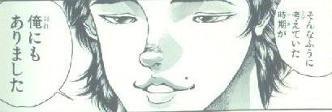
でも80年代には使われなくなった。このころのはガチで有害なやつだったんだね。ダイオキシンがじゃなくて，普通に有害物質つかいまくりって意味でね。イントロ参照！ただ残留はする。それが残っている状態をみて，あ，これを産業焼却物のせいにしよう！と思ってしまったわけですね。そんなわけだからぶっちゃけ施設とか関係ない。これを裏付けるデータもちゃんとあって，ｄｄｔについて調べるために残しておいた食品を調べてみたらなんと，ゴミ焼却からのダイオキシンの発生量の単調増加に対して摂取量が，減少していた。まあ80年代に農薬さんが使用禁止になったんだから当然だよね。つまり規制の前から摂取量は減ってるってことだし，さらに焼却炉止めまくって減らした排出量と大気中濃度もそこまでシンクロしてなかった。規制意味なさすぎワロタｗｗお金が動いただけでした本当にあ(ry
考えを悔い改めるべき
余談だけど全然自然のなかで発生するから人工物って言い方からもう笑っちゃうよね。山火事で普通に発生します。江戸時代の土にもダイオキシンが含まれてたよ！
3．ダイオキシンの戦闘力-①
はいじゃあ次はダイオキシンが危ないのかどうかって話になりまーす。ほら，リスクをはかる公式は化学物質のところでやったよね。大事なのは活性と摂取量っていう２個の変数だよねー。

まずは摂取量。一日に摂取するダイオキシンの量は50ｐｇ(ピコグラム)って言われてる。ピコグラムってのは一兆分の一グラムのこと。ここから計算するとひとり生涯で0.0000015gを摂取することになる。どこの国もほとんど同じ値になる。
じゃあこれが活性を鑑みて危ないのか？って話になるよね。危なくないんだけど。ここではLethal doseっていう値を考える。これはこんだけ一気に体内に取り込んだら致死率が50％になっちゃうよっていう摂取量のことなんだ。急性毒性の話。

ダイオキシンのlethal dose

動物 | LD(lethal dose)μg/kg体重  ※_{１}μg…10^{－6}g。マイクログラム  ※_{２}体重あたりの摂取量だから  ムキムキマッチョメンでも  キャシャリンみたいな体格でも関係なし。
モルモット | 0.6～20
ミンク | 5
ラット | 10～300
サル | 50
ウサギ | 100
マウス | 100～3000
ハムスター | 1000～5000

さすがに人間のLDを測定するのは人権的な意味で無理なので，ここから推測していくほかにないんだけど，人間の一日の摂取量に時間を掛けて，動物たちのLDに到達するまでの年数を算出すると，一番小さなモルモットの下限0.6になるまでに820年かかる。より人間に近いサルだと70000年。全然大丈夫じゃないっすか…。
しかもこれは急性毒性の話。長―い人生考えるなら半減期とか排出とか考えないといけないよね！一応一日に50ｐｇ摂取するとするなら体内半減期は7.5年って短いし，40才超えたら大体摂取と排出・半減が釣り合って，体内量は約２ng(ナノグラム。10^{－9}グラムだ)からほとんど増加しないんだ。どちらにせよ，現状では問題なさすぎワロタなのはわかってくれたかな？
さっきもいったけど現状で摂取量は減少傾向，さらに今の摂取量なら寿命がうちはマダラレベルじゃないと影響ないんだから規制する必要全くないよね。
なのにニュースで，基準値上回って230倍！とか言ってるのは明らかに基準がおかしいんです。まじきちです。というか基準の1000倍でも一日吸い続けて致死量の一万分の一以下です。ちなみに一酸化炭素1000倍なら五分で死ぬ。どうみても法律ありきのくそ政策ですほんとうにありがとう！
ダイオキシンの毒性 まとめ

・100万年分いっきなら致死量 急性では
・発がん性は水道水なみ コーヒーの150分の一
・日に日本酒を10ｃｍ^{３}飲むのと同じくらいヤバい
・いまの体内量なら慢性毒性の事例ないです(2ng/kg)
・コワイなら死んだらどう？ｂｙ先生

これで①②二つの考えを両方つぶしたよね。じゃあまとめよーか。
4．まとめ：そんな法律無駄
さてさて，今まで確認してきたこの流れで常識，とされていた事柄を見直してみると，違和感を覚えるようになったんじゃないかな？そうすればこの授業は成功だ。
常識①
ベトナム戦争では枯葉剤に含まれるダイオキシンが新生児の奇形率を1.8％に激増させたとされる

…これも，あれ？ダイオって危なくないよな…？という知識のもと調べなおすと
①枯葉剤の主剤も有機塩素系農薬であり，ダイオさんメインちゃう
②いまの日本でも新生児の奇形率は1.2～1.5％。まあこれは奇形の定義にもよるんだけども，若年，高齢出産ならさらに上昇するし1.8％って激増か？
③シャム双生児という呼び名の由来は？…あんまりいい話じゃないけど風土病的に奇形の子供が生まれやすかった状況証拠がある
④戦争や事故で体の一部を失った人はダイオキシンとは関係ないのに混同されていた

なんてことに気が付くんじゃないかな？
常識②
ダイオキシンをマウスに投与して結果を見たら，腸管免疫に悪影響があった。

これはドンジンダーシエの教授が行った実験らしいんだけど，まず前提がおかしいんだよね。【前提】ここ数十年，気管支喘息，花粉症などのアレルギー疾患が増加中。だからそれってダイオキシンのせいじゃね？と思って実験してみた。
…何回も言ってるけど，ダイオキシンの摂取量減ってるんだぜ？減ってるのに病気が増える原因になるんですか？野矢さんに論理を習って来いよ。
で，ダイオキシン投与っていうのも自然界じゃ考えられないレベルの量。もはや何がしたいのか分からないレベルだけど，「こうした研究により，現代社会の直面する健康問題に対して有効な手段を探っていく必要がある」なんて言ってるしお金がほしいのは分かるかも。
………………………………………………………………………………
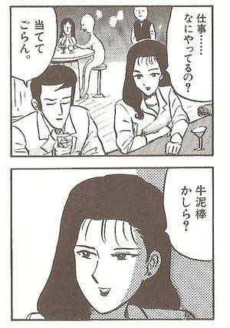
こうしてみると日頃接する物質，何千何万の有害物質のなかで，あいつは四天王のうちでも最弱よ…レベルのダイオキシンを特別視する理由は全くないよね。
1966年以降，女児の出産率が上がって，メス化が騒がれた時期があった。ダイオキシンのせいだっていうんだね。でもさ，1970年から超音波をつかって子どもを産む前に性別を判定できるようになったんだよね。そうすると，将来面倒を見てくれそうな女の子を好むようになり，男の子を流産してしまう確率が上がった…とは言えないかな？事実，流産で亡くなって生まれてこなかった子供の数を足し合わせると，男と女の比率はほとんど変化がなかったんだ。(男子1.05 女子１)
ダイオキシン批判は
的外れもいいところ
やっぱり一番怖いのは人間…なんじゃないですかね(ｷﾘｯ
で，やっぱり今回たちの悪いのは法律が出来ちゃったことだよね。結局，ダイオキシン法はこれまでに4～5兆，これからも年々100億以上の予算を浪費するだけで，一部の産業界(塩ビ・焼却炉・木材etc)に大打撃を与えただけですよ。まあ黒煙，悪臭，有害物質を減らしたけど，ダイオキシンは有害に含まれない。一酸化炭素やホルムアルデヒド・塩化水素・青酸・アクロレイン・二酸化硫黄・二酸化窒素など，もっともっと有害なものを減らしてくれたっていう点では結果論になるけど評価してもいいかなってぐらいだぜ。やっぱ一部の業界にお金を流しただけだと思うなー。 おしまい
余談：可哀そうな塩ビと日本の教育についての嘆き

塩ビ…社会のインフラを支える重要な素材だったけど，訳の分からん批判のせいでひどい目にあう。ゴミの塩素濃度とダイオキシンの生成量見ても特に相関はないし，0.2％はどんな家庭ごみも塩素を含んでるのにね。欧州では普通に塩ビであることを宣伝している。グッチもヴィトンも塩ビ使ってるよ。日本では一切宣伝しないけど。
塩ビは燃えにくい素材として重宝される。しかも加工しやすい。話はそれるけど，高分子の燃焼って，300から400℃以上になるとラジカル連鎖反応が起きて分子の鎖が切れ，小さくなった分子 (CO,H₂)が酸素と反応して燃え上がることで起きるんだ。でも塩素とかはこの連鎖を抑制する。だから塩ビは燃えにくい。だって重さの半分くらいが塩素だもん。

ラップ…塩ビよりもっと塩素を足してみた。ベタベタくっつくのは塩素の力。20世紀初頭にDow Chemical が開発した。実は最初は銃や弾丸の防温包装材だった。って知ってた？
フィルム間の引き合いは分子間力によるものなんだ。説明すると，原子は一つ取り出せばそれ自体の電荷は中性のはずなんだけど，外界からの刺激のせいで電子がずれると，誘起双極子作用がはたらいて分子の中にプラスの場所，マイナスの場所ができる。すると分極することになるけど，塩素原子はこの分極が起きやすいんだ。で，プラスマイナスの差が引力になるわけ。
ちなみにこれは電磁気学の話。こういう知識があるだけで世の中の身近な事がよくわかって楽しいのにさ，今や科目選択制ですよ。信じられないねホントに。
まじで高校に科目選択導入した奴らは教授的には月に替わってしばき倒したいらしいぜ。都立高校は物化生全部やるけどな！ふはははは

はいじゃ次は環境ホルモンの話。これに関しては最後の授業でなぞる程度にやっただけだからそんなに長くはならないと思うぜ！

第五章・環境ホルモン
１．環境ホルモンって？
環境ホルモンに入りました！がもう最後の授業の三分の一終わってる件…ｗｗまあまとめていくけどたぶん短いね。じゃあいつも通り，常識(笑)から。

常識…動物をメス化させ，種を滅ぼす。
アレルギーや子供の異常行動を引き起こす。
超微量で作用する。内分泌をおかしくする。
※_{１}ちなみに環境ホルモンは造語。海外では通用しません。
※_{２}内分泌…体内の分泌腺からホルモンの分子を血液に向けて放出。ホルモンが受容体(レセプター)にッ結合ッ！様々な作用を引き起こす。この受容体が様々な形をしているから特定の作用を発言できる。

まあこんなこと言われてたと思うんだ。
では騒ぎの歴史をみていこう…。これも他の奴と似てるけど，環境関連の仕事が減っていく中，1997年にNHKが番組作りまくったあたりがきっかけだった。彼ら自身はOur Stolen Future(訳：奪われし未来)って本に触発されたみたい。なんか70年代とかの一番環境が汚かった時代の話を持ってきて，それが今でも続いてるみたいな語り口で話を進めたようだよ。しかも鳥や魚に起こっていることが人間にそのまま起こるかのような言い方。反則ワロタｗｗ話の主役として出てきたのは天然の性ホルモン。まあ仕事が入ってきて嬉しくないわけはなくて，当時の環境庁(現環境省)は極めてスピーディーにSPEED98を立ち上げ………すいません…。あ，はい…成果総括したんだけど，その結果みてみよう…。
結果
ラットへの影響…なし(36物質)
メダカへの影響…36種類の物質を調べてみたところ，NP,OP,BPAっていう三つの物質だけ女性ホルモン作用を示した。ただし河川中の平均濃度(メダカさんの住む環境)の平均濃度の4000倍で！
で，この結果を吟味すれば環境ホルモンを危ないっていうこと自体頭的な意味で危ないことがよくわかるぜっつう話です
２．まとめ：やっぱ無駄無駄
やっぱ二節で終わりだねー。さすがに60分で教えきれねよ教授でも。
話がそれたぜ！えっと，さっきの結果見ればそれだけで危なくなさそうだけど，ここは物質化学の世界だぜ？数値で検証してみないと甘いよね。まあラットの方がメダカよりヒトに近そうだよねラット大丈夫だしもうよくね？って思うけども，涙をのんでヒトはメダカに近いとしてみよう。平均の4000倍って(普段の最高値の60倍とも表せる)どうなのか？っていうのが焦点になるはず。

まあ危ないとは思うけど，4000倍なら何でも猛毒ですよ？っていうのが結論になるよね。そんな濃度だったら水中のH＋もCa^{２＋}も魚を死滅させるし，大気中のCOもSO_{２}も陸上生物を死滅させる。コメのCｄ^{２＋}だってイタイイタイ病の百倍以上の障害を生むはず。ようするにありえないイレギュラーと考えていいし，環境ホルモンを特別視する理由もないよね。
おまいらの
心配性は誤植も
出るレベルだな
それに，実験動物と人間は違うよね。感受性ちがうのはダイオキシンの急性毒性を思い出せばわかるはず。それに，分解のされやすさや体内の半減期が違うってのもある。しかもだいたいはヒトの方がお強い感じになる。さっき出てきたBPA＝ビスフェノールAはヒト体内だと半減期６時間です。大半が分解されます。
で，さっきの環境ホルモンの作用はほとんどが女性ホルモン(エストロゲン)作用だけど，多くの植物が持ってる作用だよこれ。ちなみに大豆が結構このパワー持ってて，その強さは活性×体内量換算だとBPAの5000倍☆やったね！で，さらにこの植物エストロゲンは有害かって言ったら必ずしもそうとは言えない。ゲニステインなんて物質は，条件次第ではがんによる死亡率を低下させる働きがあるという説もある。

はっきりいって訳がわからないよね。いつものことだけどｗｗしかも環境ホルモンは結局無罪宣告されてるんだよね実は。テレビは偉い人たちとかのプライドが複雑にからまってるからわざわざ間違ってたなんて報道はしないけどね。でも事実，報道は最近ほとんど見なくなったよね。もうでちゃった研究費が悔やまれるけど，ダイオキシン法(笑)みたいのが出来なかっただけましかな。 おしまい
特別付録
１．講義を終えての先生の言葉
(概要)
みなさん最後は社会にでたら言葉で勝負することになる。理系でもだよ。だからみなさん本を読みなさい。1000冊をこえたころから，人の書いた文章がいいか悪いかわかるようになってくる。そうしていくうちに，力強く，説得力のある言葉を伝える力がつくはずだから。丸谷才一の「文章読本」(中公文庫)を私はお勧めする。昔の名文を解説していくんだけど，その文章力に引き込まれそうになったのを覚えている。まあこれを読めとは言わないけど，こういうトレーニングは必ずどこかで約に立つから。そして，外国語。いろんな文化のスタートはやっぱり言語なんだ。これから先，人生を楽しむために。いろんな言葉に触れておくのを勧めておく。では半年間，お疲れ様。
２．期末テスト対策
試験概要…持ち込み不可。教科書の１～５章は既読として扱う。
問題について
①数値解説
これは今年だけの問題みたい。たとえば「380ppm」なんて値がポンと出されてそれについて解説しないといけないワケ。単位まで書いてくれるかは微妙。
②論述問題
これは形を若干変えながらも毎年あった問題。テーマ設定は結構大ざっぱで，年によっては「問題用紙裏面にある私の書いた論評について思う所を述べよ」みたいなのもあったとか。字数制限がある問題も。ただ50字から400字まで幅があってちょっと推測は難しいかも。
対策について
①数値解説
とりあえず，ここで言う解説ってのはｐｐｍの定義を説明してほしいんじゃなくて，この数字が授業の中でどう扱われていたのかを述べよってこと。例えば380ppmって言われたら，それが大気中の二酸化炭素濃度のことを指していることや，それがここ最近上昇しつつあるけれど人間の身体に悪影響を与えるには程遠いし実際混んだ地下鉄とかだと3800ｐｐｍぐらいには達してるってこと，2000～3000ｐｐｍの二酸化炭素濃度だった石炭紀，ジュラ紀に植物ができたんだからこの濃度上昇は植物にもいい影響をあたえて，現にサハラ砂漠で緑が増えているところがあったり作物の収穫が増えるとか…（ryなんてことを言わないといけない。もちろん定義も解答の途中で示してあげた方がいいけど，やっぱ教授は最初の一文見て「あっこいつ分かってるな」とか判断すると思うから第一印象のためにも最初の一文からｐｐｍとは…なんて始めちゃうのはいただけないと思う。スタートは授業内での使われ方から，そのあと文がひと段落したところで用語の定義を入れてやるといいんじゃないかなと思うよ。
②論述問題
論述問題は過去問見れば分かるけど，短いのから長いのまで様々。ただ長い論述は結構テーマが自由度高くなるから，授業内の大ざっぱな流れをシケプリやレジュメで確認しておかないと書きにくいと思う。あとはどう論述していくかなんだけど，結構感想でよくね？って感じの問題に見えるんだよね。逆評定にもマスコミ批判してれば単位くるって言ってたし。でも実は違うと思う。これは①の問題の論述にも関わると思うから項目変えて説明するねー。
③how to 論述
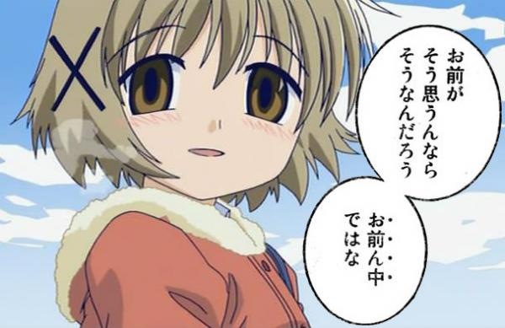
さてさて皆論述しろって言われたらマスコミ批判でオッケーと思ってるだろ？甘い甘い甘いッ！このシケプリのサブタイトル見ろ！100優だぞ100優！もっとそんな抽象的な事じゃなくて具体的なデータを使うべきなんだ。思い出そう。教授のセリフを。「世の中を数値感覚，物質感覚をもって見れるようにする」これがこの講義の目的だったはずだ。だから答案にも当然その意思が反映されないと高得点にはならないよね。ただただ危なくない！って叫んでいてもそこに説得力はない。どうして危なくないのか？どういう根拠で危なくないのか？そこを語れる力が要求されているんだよ。だから数値は覚えないといけない。逆にデータをしっかり引用して説得力のある答案を作れれば高得点ゲットできると思うんだ。2008年のテストでいきなり数値穴埋めが15問くらい出て皆爆死したみたいなんだけど，こう考えると気まぐれではなかったんだなって納得がいくんだよね。まあ所詮独り言なので参考程度にね。責任持たないよ。ではみなさんがんばりましょー(^^)/
データを示さない感想なんて
こう言われて終わり。

